**ШКОЛЬНЫЙ ЭТАП ОЛИМПИАДЫ ПО ГЕОГРАФИИ 8 КЛАСС**

**Тестовая часть**

**Внесите Ваши ответы в таблицу в конце тестовой части**

**1. Найдите соответствия между событиями в истории географических открытий 20 века и их участниками:**

|  |  |
| --- | --- |
| 1) Первое «покорение» Эвереста  2) Достижение Северного полюса Земли  3) Погружение на дно Марианской впадины  4) Открытие островов Северная Земля | А. Вилькицкий  Б. Пири  В. Пикар и Уолш  Г. Хиллари и Тенцинг |

**2. Выберите правильное утверждение: образование глубоководных желобов связано с**

А. Сближением литосферных плит

Б. Расхождением литосферных плит

В. Медленным поднятием литосферных плит

Г. Землетрясениями на дне океана

**3. Выберите правильное утверждение**

А. Температура воды у побережья Антарктического полуострова выше,чем у Скандинавского.

Б. Наибольшая солёность наблюдается в экваториальных широтах.

В. Максимальные приливы зафиксированы в Персидском заливе.

Г. Подъём глубинных вод называется апвеллинг.

**4. Выберите вариант, где собраны объекты, относящиеся к одному океану**

А. Гудзонов залив, Северное море, острова Северная Земля, Норвежское течение

Б. залив Карпентария, Коралловое море, Алеутские острова, течение Куросио

В. Бенгальский залив, Красное море, острова Кергелен, Сомалийское течение

Г. Бискайский залив, Саргассово море, Мальдивские острова, Бенгельское течение

**5.Какую закономерность географической оболочки подчёркивает карта: «Природные зоны мира»?**

А. Целостность Б. Ритмичность В. Географическую зональность Г. Развитие

**6. Найдите соответствие между народами мира и частями света:**

|  |  |
| --- | --- |
| 1) пигмеи  2) индейцы  3) баски  4) персы | А. Азия  Б. Америка  В. Африка  Г. Европа |

**7. Выберите правильное утверждение об особенностях природы Африки:**

А. На севере материка проживают представители европеоидной расы

Б. Большая часть материка относится к бассейну внутреннего стока.

В. Южное побережье материка располагается в умеренном климатическом поясе.

Г. Эвкалипты – типичные представители растительности африканских саванн.

**8. Преобладание пустынь, наличие большого количества солёных озёр и пересыхающих рек, является косвенным доказательством того, что Австралия**

А. Самый маленький материк

Б. Самый влажный материк

В. Самый жаркий материк

Г. Самый сухой материк

**9. Выберите вариант, где собраны объекты, относящиеся к одному материку:**

А. мыс Альмади, полуостров Сомали, г. Косцюшко, река Замбези

Б. мыс Сифре, Антарктический полуостров,вулкан Эребус, станция «Восток»

В. мыс Стип-Поинт, полуостров Арнемленд, Центральная низменность, Лимпопо река

Г. мыс Рас-Хафун, река Дарлинг, нагорье Ахаггар, влк Эребус

**10. Выберите правильное утверждение о природе Южной Америки:**

А. Экватор пересекает материк в центральной части.

Б. Сухие саванны Бразильского плоскогорья называют кампос.

В. На материке расположено самое влажное и самое сухое место на Земле.

Г. Большое количество действующих вулканов и землетрясений говорит

о «древности» Анд.

**11. Какое утверждение о природе Северной Америки ошибочно?**

А. Материк занимает 3 место по площади.

Б. Эндемиками являются барибал, скунс, вапити, вилорог, бизон.

В. Природные зоны в центральных частях материка имеют меридиональное направление.

Г. Разрушительные ветры приходящие с Атлантического океана называются тайфуны

**12.На какой из перечисленных параллелей 22 декабря наблюдается полярная ночь?**

А) 50° с.ш Б) 80 с.ш В) 50 ю.ш Г) 80 ю.ш.

**13. Найдите соответствие между изображенными на флагах государств мира растениями и животными и самими государствами**.

Кедр, птица Фрегат, клен, лев, Шри-Ланка, Кирибати, Канада, Ливан.

**14.Какой пролив одновременно соединяет два океана, два моря, разделяет два материка, две части света, два полуострова, два государства? Укажите название этого пролива и парами названия объектов, которые он соединяет или разъединяет**.

**15.Оцените, какой из участков, обозначенных на карте цифрами 1, 2, 3, наиболее подходит для игры в футбол. Для обоснования своего ответа приведите два довода. Объясните, почему не пригодны остальные два участка.**

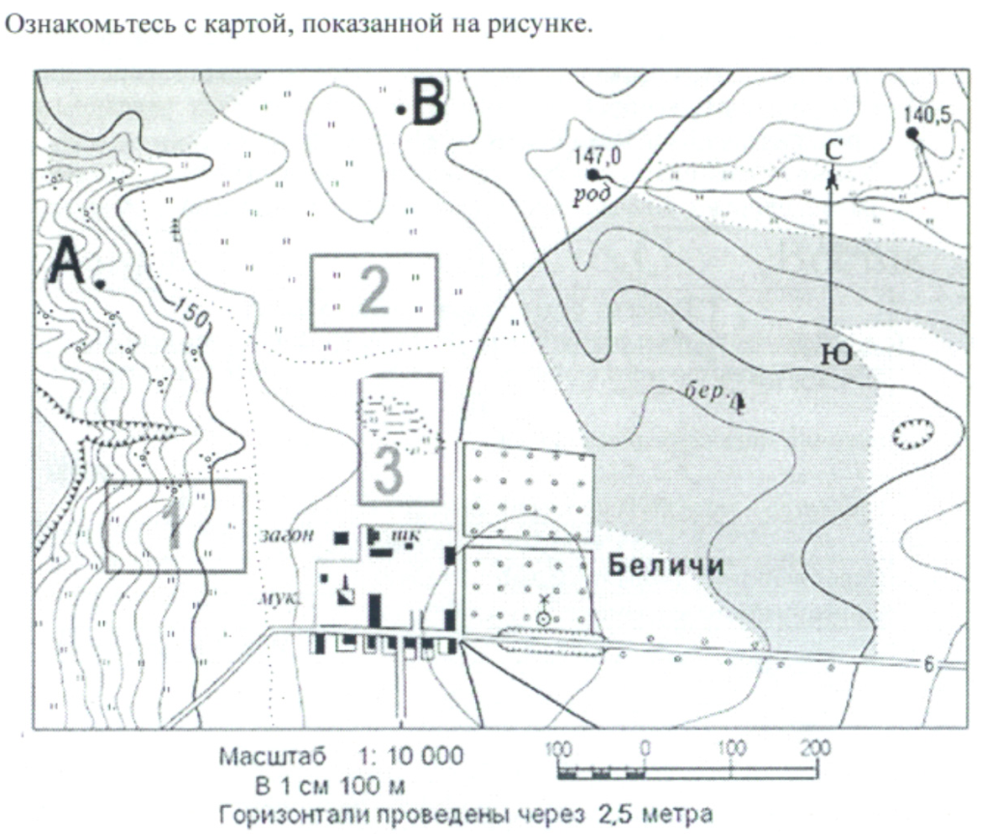

**16. Какие координаты имеет восточная точка России - остров Ратманова?**

А. 75°30´ с.ш. 169° 00´ в.д. Б. 55°30´ с.ш. 189° 00´ в. д

В. 65°30´ с.ш 169° 00´ з.д. Г. 175°30´ с.ш. 169° 00´ з.д

К какому субъекту РФ он относится

**17. Выберите путешественника, посетившего следующие географические объекты:**

**уссурийская тайга, Тянь-Шань, Иссык-Куль, Хуанхэ, Лобнор.**

А. Н.М. Пржевальский

Б. П.П.Семёнов-Тянь-Шанский

В. В.К. Арсеньев

Г. В.А.Обручев

**18 Какой из перечисленных народов не проживает вдоль сухопутной границы России:**

А. Буряты

Б. Осетины

В. Карелы

Г. Алтайцы

Д. Ханты

Е Тувинцы

.

**19. Ученик изобразил на чертеже расстояние 500м отрезком длиной 2см. Какой численный масштаб он выбрал для выполнения задания:**

А) 1:5000 Б) 1:25000В) 1:10000 Г) 1:2500

**20. Какие два материка показаны на космическом снимке?**



А. Евразия и Африка

Б. Северная Америка и Евразия

В. Европа и Азия

Г. Южная и Северная Америка

**Теоретическая часть**

**Задание 1**.

**Определите, по какому признаку сгруппированы объекты в каждой строке. Найдите «лишний» объект, и объясните свой выбор.**

А) Атакама, Гоби, Намиб, Руб-эль-Хали, Каракумы, Сахара, Такла-Макан, Ютландия, Кызылкум;

Б) Мараньон, Токантинс, Сан-Франсиску, Ориноко, Парана, Арагуая, Юкон, Риу-Негру, Шингу;

В) Саванна, кампос, джунгли, альпака, прерия, пампа, сельва, скрэб, гилея, мангры, тайга;

Г) Калимантан, Гаити, Суматра, Лусон, Ява, Тимор, Сулавеси, Комодо, Флорес;

Д) Лабрадор, Флорида, Таймыр, Огненная Земля, Камчатка, Аляска, Юкатан, Кейп-Йорк.

**Задание 2**.

В чем различие и сходство оазисов Сахары и Антарктиды?

**Задание 3.**

К бассейну какого океана относят Саргассово море и в чем его уникальность?

**Задание 4.**

Более 2000 лет назад некий римский судья (прокуратор) в отдаленной восточной провинции приказал заковать и утопить двух преступников. Но этого не удалось сделать благодаря особенностям озера. **Почему приказ не удалось выполнить?**

Таблица ответов для уч-ся

|  |  |
| --- | --- |
| № вопроса | Ответ |
| 1 |  |
| 2 |  |
| 3. |  |
| 4. |  |
| 5. |  |
| 6 |  |
| 7 |  |
| 8 |  |
| 9 |  |
| 10 |  |
| 11 |  |
| 12 |  |
| 13 |  |
| 14 |  |
| 15 |  |
| 16. |  |
| 17 |  |
| 18 |  |
| 19 |  |
| 20 |  |
| Итого |  |

Практическая часть-ответы

**Олимпиада география 8 класс - ответы**

Тестовая часть : ответы

|  |  |  |
| --- | --- | --- |
| №Вопроса | Ответ | Количество баллов |
| 1 | 1-Г 2-Б 3-В 4-А | 1 |
| 2 | А | 1 |
| 3. | Г | 1 |
| 4. | В | 1 |
| 5. | В | 1 |
| 6 | 1-В 2-Б 3-Г 4-А | 1 |
| 7 | А | 1 |
| 8 | Г | 1 |
| 9 | Б | 1 |
| 10 | Б | 1 |
| 11 | Г | 1 |
| 12 | Б | 1 |
| 13 | Кедр - Ливан, птица фрегат- Кирибати,  клен-Канада , лев - Шри-Ланка | По 0.5 балла за правильную пару.  Всего 2 балла |
| 14 | Берингов пролив Два океана – Тихий и Северный Ледовитый; два моря- Чукотское и Берингово; два материка – Евразия и Северная Америка; две части света –Азия и Америка; два полуострова – Чукотский и Сьюард два государства – Россия и США | За каждую пару объектов 1 балл(0.5 балла за объект)  Всего 7 баллов |
| 15 | Подойдет участок 2 там ровная поверхность и луговая растительность, а на участке 1 склон, а участке 3 болото | 2 |
| 16. | В | 2 |
| 17 | А | 1 |
| 18 | Д | 1 |
| 19 | Б | 1 |
| 20 | Б | 1 |
| Итого |  | 29 баллов |

**Теоретическая часть-ответы**

**Задание №1.**

**Ответ:**

а) «белая ворона» - **Ютландия** – название полуострова, все остальные представленные в списке являются пустынями.

б) «белая ворона» - **Юкон** – название реки в Северной Америке, тогда как остальные из

представленного списка водные артерии располагаются на южноамериканском материке;

в) «белая ворона» - **альпака** – название животного, а все остальные представленные в списке термины олицетворяют растительные (природные, ландшафтные) области и зоны;

г) «белая ворона» - **Гаити** – название острова, не входящего в состав Малайского архипелага;

д) «белая ворона» - **Огненная Земля** – остров, все остальные в данном списке – полуострова.

**По 1 баллу за каждую верно определенную «белую ворону» и по 2 балла за каждое краткое объяснение своего выбора, до 3-х баллов за полный и верный ответ по каждому пункту.**

**Максимальная сумма - 15 баллов.**

**Задание 2**.

Оазисы Сахары – это « зеленые острова» в пустыне, очаги жизни, в оазисах есть вода. Оазисы Антарктиды - это участки, не покрытые льдом, где на поверхность выходят горные породы. В оазисах Антарктиды горные породы покрыты мхами и лишайниками.

**За полный ответ - 4 балла**

**Задание 3.**

К Атлантическому океану, не имеет берегов, это море водорослей- **3 балла**

**Задание 4.**

Их пытались утопить в Мертвом море, но из-за большой солености, а следовательно, и высокой плотности воды, это невозможно -**2 балл**

**Теоретическая часть-24 балла**

**Итого за работу- 29+24=53 балла**